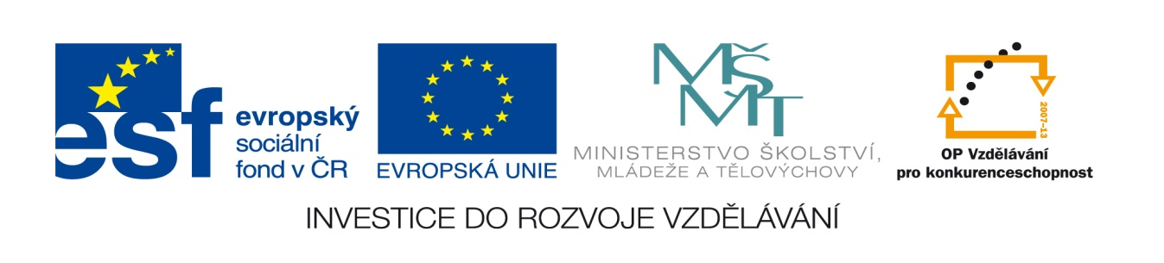

Název projektu: Moderní škola
Registrační číslo projektu: CZ.1.07/1.4.00/21.2511
Škola: Základní škola, Česká Lípa, Školní 2520, příspěvková organizace
Číslo klíčové aktivity: III/2
Sada: VY_32_INOVACE_OVVP2/14

Druh učebního materiálu: pracovní list
Cílová skupina: žáci 2. stupně základní školy
Typická věková skupina: 13 – 15
Předmět: občanská výchova
Ročník: 7. – 9.

Anotace: Pracovní materiál slouží k zamyšlení nad svou budoucností, nad možnostmi, nad svým rozhodnutím. Žáci pracují na samostatných PC stanicích v učebně dle pokynů, vybraní žáci pracují s dotykovou tabulí.
Klíčová slova: střední škola, vzdělání, sebehodnocení, sebepoznání, škola, učební obor
Speciální vzdělávací potřeby: žádné
Datum: srpen 2011

Autor: PaedDr. Vratislava Pluhařová
Zdroje: Autorem materiálu a všech jeho částí, není-li uvedeno jinak, je PaedDr. Vratislava Pluhařová.
Klipart www.office.microsoft.cz

2. část

Nestrkej hlavu do písku!
Je tu poslední školní rok – budeš se muset zamyslet:

3. Kam si chceš podat přihlášku? Víš, že máš více možností. Jaké bude Tvé
rozhodnutí?
- ____________________________________________________

- ____________________________________________________

- ____________________________________________________

4. Jaké zaměstnání, povolání chceš dělat?
a) ____________________________________________________

b) _____________________________________________________

- ____________________________________________________

5. Do tabulky vpisuj a, b, c, tento úkol navazuje na 4. otázku.

Mou volbu ovlivnili: | rodiče | příbuzní | kamarádi
Pracují v oboru, jejich práce se mi líbí – pracovní prostředí, podmínky práce…
V práci jsem se byl podívat – zajímavá práce, přístroje, stroje, materiál, s kterým se pracuje, používá…
Líbí se mi pracovní doba, směny, cykly, vím, jaké jsou klady i zápory…
V práci bych chtěl(a) pracovat, nevadilo by mi pracovat s
Dlouhodobě se věnují ve svém volném čase koníčku, který souvisí s výběrem mého povolání

6. Chtěl(a) bys pracovat v některém konkrétním podniku, firmě?

- ____________________________________________________
- ____________________________________________________

Proč?
- ____________________________________________________

- ____________________________________________________

1.
3.  4.  5. |  | 2.
7.

8.

9.

- Učební …
- Největší učiliště v České Lípě …
- Veletrh práce v Liberci …
- Na podzim každoročně v České Lípě probíhá burza …
- Pro manuálně zručné žáky jsou odborná …
- Po ukončení škol a učilišť nás čeká …
- Když budu studovat v Liberci, budu bydlet na …
- Ve vybírání škol mi pomáhají …
- Po střední škole mohu jít na … školu
10) Vědomosti nám předávají …

Řešení:

 |  | O | B | O | R
 |  |  | U | R | A | N
 |  | E | D | U | C | A
 | Š | K | O | L
 |  |  | U | Č | I | L | I | Š | T | Ě
P | R | Á | C | E
 |  | I | N | T | E | R | N | Á | T | Ě
 |  | R | O | D | I | Č | E
 | V | Y | S | O | K | O | U
U | Č | I | T | E | L | É

